1. **ESAI (40%)**
2. **(20%) Mandiri** - Jelaskan yang disebut dengan self-plagiarism! Menurut Anda, apa saja faktor yang dapat menyebabkan munculnya self plagiarism? Berikan contoh paper dalam area ilmu komputer yang memiliki indikasi self-plagiarism, serta berikan penjelasan indikasi self-plagiarism pada contoh Anda.

**Jawaban:**

**Self plagiarism**

* Adalah **menyalin makalah penelitian Anda sendiri yang telah Anda lakukan di masa lalu**. Ini **bisa berupa beberapa baris atau gagasan yang pernah Anda gunakan sebelumnya**.
* Dalam self plagiarism, **hal-hal seperti penerbitan dua makalah identik juga termasuk yang disebut duplikat publikasi**.
* **Meskipun kita menyalin karya kita sendiri**, itu **tidak menolak fakta bahwa kita harus belajar atau memahami sesuatu yang baru dengan setiap makalah penelitian**.

**Faktor-faktor yang dapat menyebabkan plagiarisme diri dalam makalah penelitian:**

1. Ketika saya menerbitkan makalah penelitian, makalah itu milik jurnal yang saya terbitkan. Jadi jika saya menggunakan beberapa kata atau kata-kata sendiri tanpa izin dari jurnal kita dapat menyebabkan plagiarisme diri untuk diri kita sendiri.
2. Mengambil ide dari makalah penelitian sebelumnya dan membangun makalah penelitian baru berdasarkan itu.

**Area yang memiliki indikasi plagiarisme sendiri dalam ilmu komputer adalah “Algoritma Perbandingan”**. **Karena banyak makalah penelitian** tentang ilmu komputer **tentang** **mengurangi kompleksitas suatu algoritma**.

Contohnya suatu Algoritma Perbandingan pada awalnya memiliki kompleksitas O(n^2), lalu pada perubahan dan perkembangan selanjutnya, kompleksitas menjadi O(log(n), maka kompleksitas menjadi semakin kecil dan proses menjadi semakin cepat.

1. **(20%) Mandiri** - Jelaskan apa yang dimaksud dengan novelty pada sebuah jurnal! Berikan contoh novelty dari 2 paper referensi yang digunakan dalam penelitian Anda (pastikan paper yang digunakan sebagai contoh berbeda pada setiap anggota kelompok) serta berikan penjelasan mengapa bisa Anda katakan bahwa paper tersebut memiliki unsur novelty. Note: lampirkan paper yang digunakan sebagai contoh ketika mengumpulkan jawaban Anda.

**Jawaban:**

**Novelty**

* **Merupakan suatu kebaharuan dari suatu hal yang pernah dibuat, terjadi, atau tersedia**.Kemajuan pesat dalam dua dekade terakhir karena munculnya dan aksesibilitas teknologi baru yang memungkinkan berbagi barang dan data. Akibatnya, **mungkin sulit untuk menemukan topik yang tidak diketahui atau tidak tersedia literatur**. **Namun masih ada banyak ruang untuk kemajuan**.
* **Juga bisa terletak pada kontradiksi dengan sesuatu yang dilaporkan sebelumnya**. Survei literatur menyeluruh termasuk analisis makalah penelitian dan paten perlu dilakukan pada topik yang menarik **untuk memastikan bahwa ada beberapa hal baru yang terkait dengannya**. **Variasi dalam metodologi yang dilaporkan sebelumnya yang menghasilkan hasil yang bervariasi juga dapat dianggap sebagai NOVELTY**.

**2 Paper Referensi yang memiliki unsur Novelty:**

1. [8] Nasrollahi, Kamal, Sergio Escalera, Pejman Rasti, Gholamreza Anbarjafari, Xavier Baro, Hugo Jair Escalante, and Thomas B. Moeslund. (2015) "Deep learning based super-resolution for improved action recognition." In Image Processing Theory, Tools and Applications (IPTA), 2015 International Conference on, pp. 67- 72. IEEE. DOI: 10.1109/IPTA.2015.7367098

**LINK:** <https://scihub.wikicn.top/https://ieeexplore.ieee.org/abstract/document/7367098>

**Judul Paper:** Deep Learning based Super-Resolution for Improved Action Recognition

**File PDF Paper ini sudah saya berikan di ZIP-Nya, KLIK sesuai Judul Paper-Nya**

**Alasan Mengapa Mengandung Unsur Novelty:**

1. **Menggunakan Algoritma Resolusi yang sudah ada**

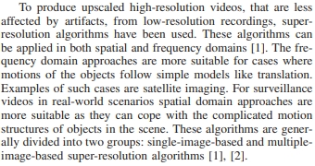

1. **Menjelaskan Tantangan dari Algoritma yang sudah ada diterapkan di topic mereka**

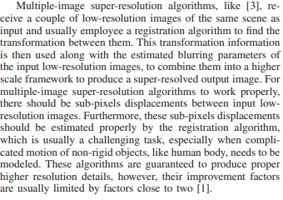

1. **Menjelaskan Kelebihan dan Kelemahan Algoritma yang digunakan**

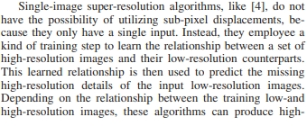

1. **Algoritma banyak digunakan di berbagai ruang ligkup aplikasi**

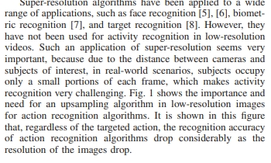

1. **Menggambarkan perkembangan sistem dari algoritma yang sudah ada**

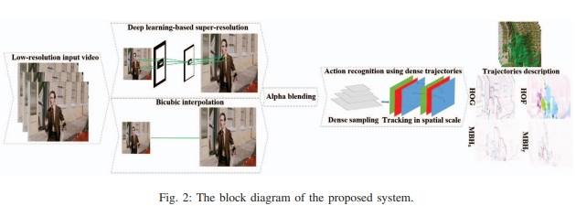

1. **Memperlihatkan Bukti Perbedaan dengan Hasil yang mudah dipahami**

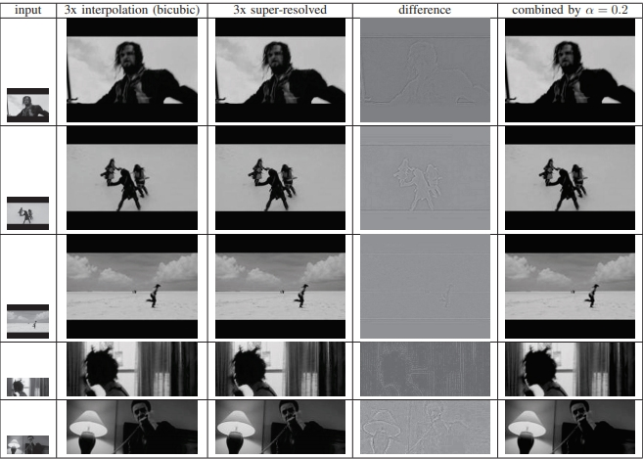

1. [9] Savioja, Lauri, Akio Ando, Ramani Duraiswami, Emanuel AP Habets, and Sascha Spors. (2015) "Introduction to the issue on spatial audio." IEEE Journal of Selected Topics in Signal Processing 9, no. 5: 767-769. DOI: 10.1109/JSTSP.2015.2447112

**LINK:** <https://ieeexplore.ieee.org/document/7154533>

**Judul Paper:** Introduction to the Issue on Spatial Audio

**File PDF Paper ini sudah saya berikan di ZIP-nya, KLIK sesuai Judul Paper-nya**

**Alasan Mengapa Mengandung Unsur Novelty:**

1. **Topik ini sudah popular beberapa tahun lalu**

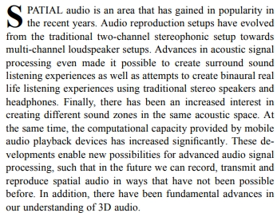

1. **Sudah banyak Paper menjelaskan Standard Audio**

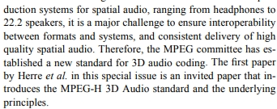

1. **Sudah ada Paper Sebelumnya mengenai topik ini**

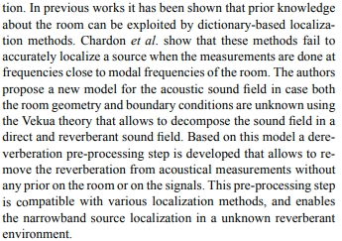

1. **Menggunakan referensi paper mengenai Wireless Communication**

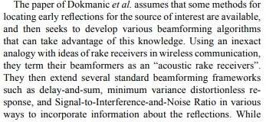

1. **Menjelaskan ada teknik tradisional, dan solusi modern untuk perkembangan zaman**

